Бессмертный ПОЛК

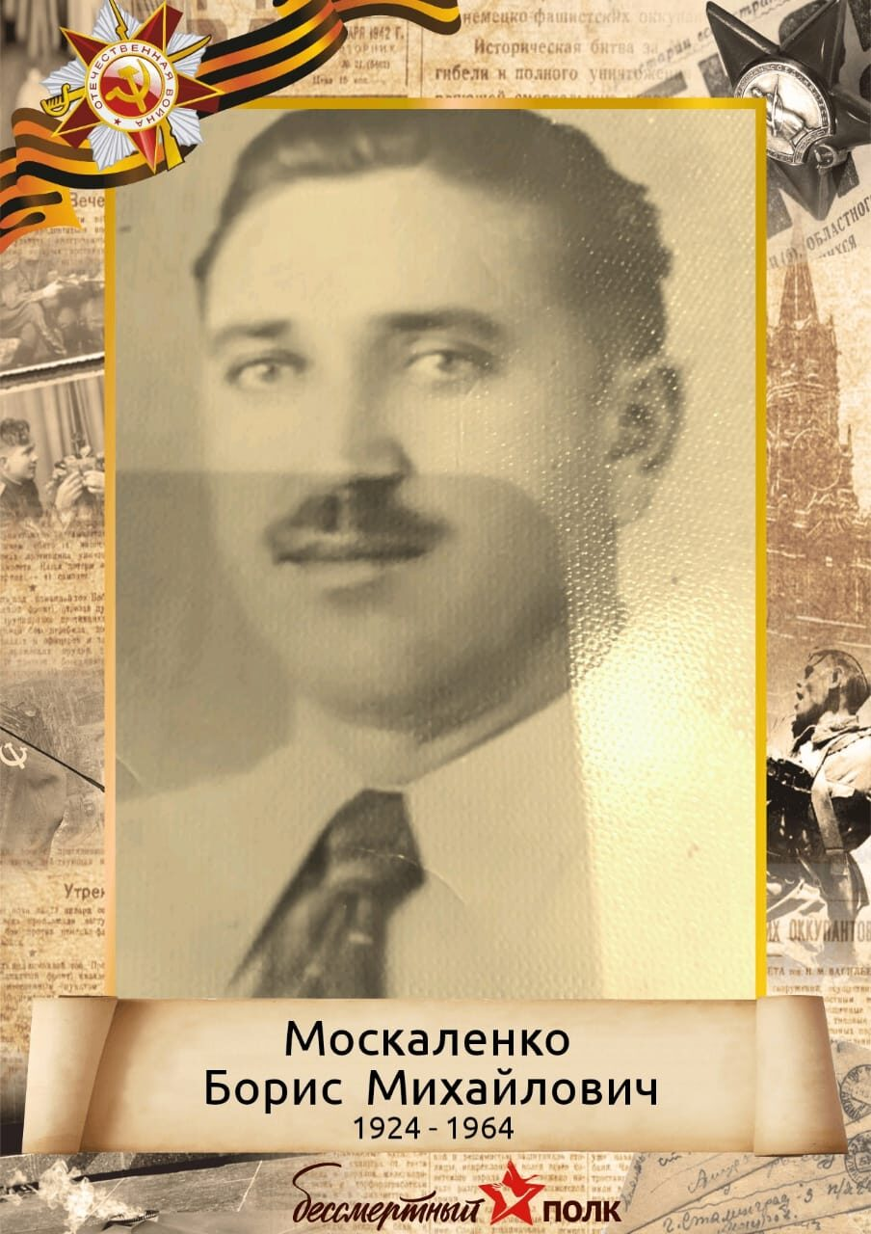
Москаленко Борис Михайлович
(1924-1964)

Воевал в артиллерии на Карельском фронте, награжден медалью за оборону советского заполярья.

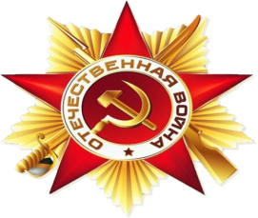

Я помню! Я горжусь!

